XB
ICS 77.120.99
CCS H 65

XB/T XXX—202X

金属氢化物-镍电池负极用稀土贮氢合金材料电化学性能的测试
三电极体系测试法
Three electrode system Method for measuring Electrochemical performance of RE-base hydrogen storage alloy powder used in negative pole of nickel-metal hydride batteries

（预审稿）

XXXX-XX-XX发布
XXXX-XX-XX实施
中华人民共和国工业和信息化部 发 布

中华人民共和国稀土行业标准
标准

前 言
本文件按照GB/T 1.1-2020《标准化工作导则 第1部分：标准化文件的结构和起草规则》给出的规则起草。
本文件由全国稀土标准化技术委员会（SAC/TC 229）提出并归口。
本文件起草单位：
本标准主要起草人：

金属氢化物-镍电池负极用稀土贮氢合金材料电化学性能的测试

三电极体系测试法
  - 范围
本文件规定了金属氢化物-镍电池负极用稀土贮氢合金材料电化学性能测试方法中的三电极体系测试方法。
本文件适用于金属氢化物-镍电池负极用各种贮氢合金材料电化学性能测试方法中的三电极体系电化学性能测试。
  - 规范性引用文件
下列文件中的内容通过文中的规范性引用而构成本文件必不可少的条款。其中，注日期的引用文件，仅该日期对应的版本适用于本文件；不注日期的引用文件，其最新版本（包括所有的修改单）适用于本文件。
GB/T 1480 金属粉末 干筛分法测定粒度
GB/T 6003.1 试验筛 技术要求和检验 第一部分：金属丝编织网试验筛(ISO 3310-1:2000,MOD)
GB/T 7160-2017 羰基镍粉
GB/T 8170 数值修约规则与极限数值的表示和判定
GB/T 15676 稀土术语
GB/T 26412-2010 金属氢化物-镍电池负极用稀土系AB₅型贮氢合金粉
GB/T 31963-2015 金属氢化物-镍电池负极用稀土镁系超晶格贮氢合金粉
  - 术语和定义
下列术语和定义适用于本文件。

3.1
放电比容量 specific discharge capacity
一定温度、一定电流密度下，单位质量贮氢合金的放电容量。

3.2
循环寿命 cycle life
在25±1℃测试温度下，将活化后贮氢合金取300mA·g⁻¹充放电电流密度（I_{A}）进行充放电循环，充电1.2h，充放电后搁置10min，放电截止电位相对于Hg/HgO电极-600mV。循环至连续3次放电容量低于循环过程中最大放电容量C的80%时的充放电循环周期数n为循环寿命。

3.3
荷电保持率 charge retention ratio
在25±1℃测试温度下，取充放电电流密度（I_{A}）65mA·g⁻¹进行充放电循环10次，充电6h，充放电后搁置10min，放电截止电位相对于Hg/HgO电极-600mV。再用65mA·g⁻¹，充电6.0h后静置7天（168h）。7天（168h）后用65mA·g⁻¹放电至相对于Hg/HgO/6mol·L⁻¹KOH参比电极的截止电位为-600mV。将第10个周期的放电容量记为C_{0d}，静置7天后的放电容量记为C_{7d}。以C_{7d}与C_{0d}的比值表征。

3.4
低温性能 low temperature performance
在低温环境下的性能，以低温环境下的65mA·g⁻¹放电比容量表征。

3.5
高温性能 high temperature performance
在高温环境下的性能，以高温环境下的65mA·g⁻¹放电比容量表征。

3.6
倍率性能 rate capability
在25±1℃测试温度下，不同电流密度下的放电性能。

4 原理
金属氢化物-镍电池以贮氢合金作负极，氢氧化镍作正极，KOH水溶液作电解液。当有外电流通过电池系统时，正负极上发生氧化还原反应，电极及电池总反应为：
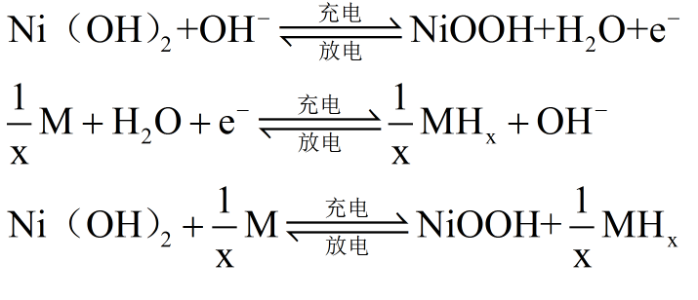
正极：
负极：
电池总反应：

为便于准确测量贮氢合金负极的电化学性能，对应氢氧化镍电极的容量要远超出负极容量的设计。

5 仪器设备

5.1 电池级电极材料自动充放电测试仪
由计算机自动控制模拟电池的充放电过程。允许使用的电流范围：2mA-1A，电流控制精度：1mA，电压范围：10mV-5V，电压控制精度：±5mV。

5.2 电子天平
感量0.0001g。

5.3 电压表
0.5级，直流；输入阻抗≥1MΩ。

5.4 电流表
0.5级，直流；输入阻抗≥1MΩ。

5.5 小型点焊机
焊点面积1-2mm²。

5.6 小型压片机
最大压力40MPa。

5.7 水浴恒温槽
控温精度：±0.5℃。

5.8 粉末压制成型模具
规格尺寸：φ15±2mm。

5.9 测试装置及说明

5.9.1 测试装置
三电极体系检测用的测试装置为开口式H型玻璃三电极测试系统电解池，示意图见图1。
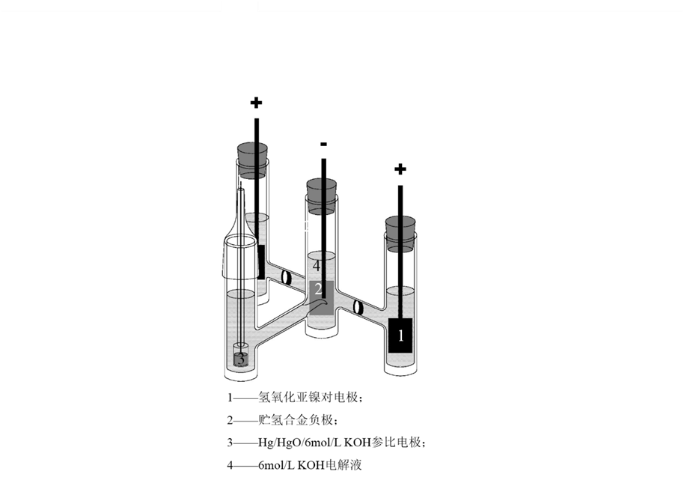

图1开口式H型玻璃三电极测试系统电解池示意图

5.9.2 测试装置的说明
a) 电解池玻璃管尺寸：φ_{外}＝30mm±0.5mm，φ_{内}＝26mm±0.5mm，h＝135mm±0.5mm；
b）为便于贮氢合金负极双面放电，提高放电效果，装置采用氢氧化镍对电极过量设计，采用两个辅助对电极设计，并与贮氢合金负极平行放置；
c）正负极区域用隔膜隔开；
d）参比电极与待测电极以鲁金毛细管连接，毛细管与待测电极保持2mm±0.5mm间距。

5.10 高低温湿热试验箱
温度范围：-60℃-130℃；湿度范围：30%-98%。

6 试剂与材料
除非另有说明，在分析中仅使用确认为优级纯及以上试剂和蒸馏水或去离子水或相当纯度的水。

6.1 贮氢合金粉
粒度范围：74μm~150μm（-100目~+200目）。

6.2 羟基镍粉
化学成分和粒度应符合GB/T 7160-2017的要求。

6.3 金属镍带
电池级，厚度为0.1±0.01mm，宽度为4±0.05mm。

6.4 烧结氢氧化亚镍
片状，充放电循环寿命不低于1000次。

6.5 泡沫镍
孔隙率≥96%，孔数100PPI～110PPI，面密度430g/m²±25g/m²，厚度1.6mm±0.1mm。

6.6 汞
分析纯。

6.7 氧化汞
分析纯。

6.8 电解液
6mol·L⁻¹的KOH溶液。

6.9 隔膜
纤维尼龙，碱性电池用。

7 测试

7.1 研究电极负极片制备

7.1.1 称量
准确称取M_{合金}=0.2±0.02g待测试贮氢合金粉和M_{镍粉}=0.8±0.02g羟基镍粉，在玛瑙研钵中混合均匀（混合时间不少于3min）。

7.1.2 压片
采用冷压法制备测试电极，将混合均匀的贮氢合金粉末放入Φ15±2mm的成型模具中，然后将成型模具放置在压片机上加压，在20MPa的压力下保持2-5min，得到Φ15±2mm、厚度1±0.5mm的负极圆片，并在天平上重新称重，记为M₁。根据公式（1）计算出活性物质的有效质量M₂，其在0.2±0.02g范围内视为有效试样。
M₂=M₁×M_{合金}/（M_{合金}+M_{镍粉}）…………………………………（1）

7.1.3 包覆泡沫镍
将泡沫镍裁成长75±5mm，宽24±2mm的小片，对折，然后将压制好的负极圆片放在对折后的泡沫镍的中间位置包覆好，将负极圆片周围的泡沫镍压紧，负极圆片与泡沫镍之间使用压片机加压不超过1MPa压紧，保证泡沫镍能紧密包覆住负极圆片，得到负极片研究电极试样，试样周边应有2-3mm泡沫镍空边。

7.1.4 点焊
在包覆贮氢合金极片并压实后的长方形泡沫镍的一端点焊15±0.2cm长的镍带作为负极极耳，贮氢合金研究电极负极片见下图。
贮氢合金圆形极片
泡沫镍
镍带极耳

贮氢合金电极负极片成型图

7.2 辅助电极制备
辅助电极为电化学容量远高于研究电极的烧结式氢氧化镍电极（Ni(OH)₂/ NiOOH），将烧结氢氧化镍电极片裁成(25.0mm±0.5mm）×（40.0mm±0.5mm），在烧结氢氧化镍电极片的上方中间处去掉部分氢氧化镍后漏出金属网状物，在金属网状物上点焊连接镍带，引出连接点，制备出辅助电极。

7.3 参比电极
氧化汞（Hg/HgO）电极，电解液为 6mol·L⁻¹ KOH水溶液。

7.4 装配
首先将参比电极放置好，引出电极的连接金属丝。然后将研究电极负极片放置在有鲁金毛细管的电解池中，将研究电极极片的正面正对鲁金毛细管口，并距离鲁金毛细管口2mm±0.5mm，将极耳引出电解池。将辅助电极烧结氢氧化镍极片放置于与研究电极负极片所在的电解池相邻的电解池中，将极耳引出电解池。向各电解池中加入电解液，至电解池高度2/3处，电解液面需超出正负极片及参比电极高度。将研究电极负极片所在的电解池口与辅助电极的电解池口都用合适的耐碱橡胶塞堵住并固定极耳。浸泡24±1h，控制测试环境温度。

7.5 导线连接
将研究电极负极片试样的极耳和烧结氢氧化镍极耳分别与电极材料自动充放电测试仪相应的正负极导线相连接，参比电极与电性能测试仪的电位线连接，以准确获取研究电极相对于参比电极的电位数据，建立测试系统。

7.6 参数设置

7.6.1 活化及放电比容量测试
放电比容量测试的参数设置为：测试温度25±1℃。静置24h±1h后，开始充放电循环。充电电流密度（I_{A}）取65mA·g-1，充电6.0h，充电后搁置时间为10min；放电电流密度（I_{A}）取65mA·g-1，相对于Hg/HgO/6mol·L⁻¹KOH参比电极的截止电位为-600mV，放电后搁置时间为10min；如此循环测试10个周期。取其中放电容量达到的最大稳定值即为标称放电比容量。该10次循环周期亦为贮氢合金电极的活化过程，达到最大放电比容量稳定值时的次数n_{活化}可表征贮氢合金的活化性能。
放电比容量计算：贮氢合金试样每一次充放电循环的放电比容量C_{n}计算公式如下：

$C_{n}=\frac{C_{B}}{M_{2}}$ …………………………………（2）
式中：
$C_{n}$—— 第n次循环的放电比容量，单位为毫安时每克（mAh·g⁻¹）；
$C_{B}$—— 放电至终止电压-600mV（vs. Hg/HgO）时的容量，单位为毫安时（mAh）；
$M_{2}$——贮氢合金粉样品的质量，单位为克（g）。

7.6.2 循环寿命测试
循环寿命测试的参数设置：测试温度25±1℃。静置24h±1h后，充放电电流密度（I_{A}）取65mA·g⁻¹，充电6.0h，充电后搁置时间为10min，放电后搁置时间为10min，相对于Hg/HgO/6mol·L⁻¹KOH参比电极的截止电位为-600mV，充放电循环10个周期；再以“取充放电电流密度（I_{A}）300mA·g⁻¹，充电1.2h，充电后搁置时间为10min，放电后搁置时间为10min，相对于Hg/HgO 6mol·L⁻¹ KOH参比电极的截止电位为-600mV”的充放电参数进行循环，至连续3次放电容量低于300mA·g⁻¹放电容量的80%时截止。即把放电容量达到300mA·g-1放电容量C的80%时的充放电循环周期数n视为循环寿命。
300mA·g⁻¹放电容量C：测完放电比容量后（即活化过程完成后），充放电电流密度（I_{A}）选取300mA·g⁻¹，充电1.2h，充电后搁置时间为10min，放电后搁置时间为10min，相对于Hg/HgO/6mol·L⁻¹KOH参比电极的截止电位为-600mV，放电容量达到最大稳定值即为300mA·g⁻¹放电比容量，记为C。C的计算参照公式（2）进行。

7.6.3 荷电保持率测试
荷电保持率测试的参数设置：测试温度25±1℃。静置24h±1h后，充放电电流密度（I_{A}）取65mA·g⁻¹，充电6.0h，充电后搁置时间为10min，放电后搁置时间为10min，相对于Hg/HgO/6mol·L⁻¹KOH参比电极的截止电位为-600mV，充放电循环10个周期；再用65mA·g⁻¹，充电6.0h后静置7天（168h）。7天后用65mA·g⁻¹放电至相对于Hg/HgO/6mol·L⁻¹KOH参比电极的截止电位为-600mV。将第10个周期的放电比容量记为C_{0d}，静置7天后的放电比容量记为C_{7d}。
荷电保持率的计算：以25±1℃下搁置7天(168h)后的放电比容量C_{7d}与活化最后一个放电周期的放电比容量C_{0d}的比值（SoC）来表征贮氢合金粉的荷电保持率。计算公式如下：

$\text{SoC}=\frac{C_{7d}}{C_{0d}}×\text{100}\text{\%}$ …………………………………（3）
式中，C_{0d}——活化最后一个放电周期的放电比容量；
C_{7d}——在25℃±1℃下搁置7天的放电比容量。

7.6.4 低温性能测试
低温性能测试的参数设置：首先进行贮氢合金电极的活化，活化温度25±1℃。静置24h±1h后，充放电电流密度（I_{A}）取65mA·g⁻¹，充电6.0h，充电后搁置时间为10min，放电后搁置时间为10min，相对于Hg/HgO/6mol·L⁻¹KOH参比电极的截止电位为-600mV，充放电循环10个周期。将活化后的测试体系于-20±1℃环境下静置4h，并在-20±1℃下以充放电电流密度（I_{A}）65mA·g⁻¹充电6.0h，充电后搁置时间为10min，放电后搁置时间为10min，相对于Hg/HgO/6mol·L⁻¹KOH参比电极的截止电位为-600mV，充放电循环5个周期。取该5个周期中的最大放电比容量来表征贮氢合金粉的低温性能，记为C_{-20℃}。

7.6.5 高温性能测试
高温性能测试的参数设置：首先进行贮氢合金电极的活化，活化温度25±1℃。静置24h±1h后，充放电电流密度（I_{A}）取65mA·g⁻¹，充电6.0h，充电后搁置时间为10min，放电后搁置时间为10min，相对于Hg/HgO/6mol·L⁻¹KOH参比电极的截止电位为-600mV，充放电循环10个周期。将活化后的测试体系于55±1℃环境下静置4h，并在55±1℃下以充放电电流密度（I_{A}）65mA·g⁻¹充电6.0h，充电后搁置时间为10min，放电后搁置时间为10min，相对于Hg/HgO/6mol·L⁻¹KOH参比电极的截止电位为-600mV，充放电循环5个周期。该5个周期中的最大放电比容量来表征贮氢合金粉的高温性能，记为C_{55℃}。

7.6.6 倍率性能测试
3C倍率性能测试的参数设置：测试温度25±1℃。静置24h±1h后，充放电电流密度（I_{A}）取65mA·g⁻¹，充电6.0h，充电后搁置时间为10min，放电后搁置时间为10min，相对于Hg/HgO/6mol·L⁻¹KOH参比电极的截止电位为-600mV，充放电循环10个周期；此后，再用“65mA·g⁻¹，充电6.0h，搁置10min后，放电电流密度设定为900mA·g⁻¹，放电截止电位设定为相对于Hg/HgO/6mol·L⁻¹KOH参比电极-600mV，静置10min，再以65mA·g⁻¹放电至相对于Hg/HgO/6mol·L⁻¹KOH参比电极的截止电位为-600mV，静置10min”的充放电参数循环5个周期。记录该5个周期中900mA·g⁻¹时的最大放电比容量C₉₀₀及同一周期中65mA·g⁻¹时的放电残余比容量C₆₅。
3C倍率性能的计算：以900mA·g⁻¹放电电流密度下的最大放电比容量与总放电比容量的比值（HRD₉₀₀）来表征贮氢合金粉的3C倍率放电性能。计算公式如下：
${\text{HRD}}_{\text{900}}=\frac{C_{\text{900}}}{C_{\text{900}}+C_{\text{65}}}×\text{100}\text{\%}$
式中，C₉₀₀——900mA·g⁻¹放电电流密度下的最大放电比容量；
C₆₅——900mA·g⁻¹电流放电后再以65mA·g⁻¹小电流放电的残余比容量。
5C倍率性能的参数设置：测试温度25±1℃。静置24h±1h后，充放电电流密度（I_{A}）取65mA·g⁻¹，充电6.0h，充电后搁置时间为10min，放电后搁置时间为10min，相对于Hg/HgO/6mol·L⁻¹KOH参比电极的截止电位为-600mV，充放电循环10个周期；此后，再用“65mA·g⁻¹，充电6.0h，搁置10min后，放电电流密度设定为1500mA·g⁻¹，放电截止电位设定为相对于Hg/HgO/6mol·L⁻¹KOH参比电极-600mV，静置10min，再以65mA·g⁻¹放电至相对于Hg/HgO/6mol·L⁻¹KOH参比电极的截止电位为-600mV，静置10min”的充放电参数循环5个周期。记录该5个周期中1500mA·g⁻¹时的最大放电比容量C₁₅₀₀及同一周期中65mA·g⁻¹时的放电残余比容量C₆₅。
5C倍率性能的计算：以1500mA·g⁻¹放电电流密度下的最大放电比容量与总放电比容量的比值（HRD₁₅₀₀）来表征贮氢合金粉的5C倍率放电性能。计算公式如下：
${\text{HRD}}_{\text{1500}}=\frac{C_{\text{1500}}}{C_{\text{1500}}+C_{\text{65}}}×\text{100}\text{\%}$
式中，C₁₅₀₀——1500mA·g⁻¹放电电流密度下的最大放电比容量；
C₆₅——1500mA·g⁻¹电流放电后再以65mA·g⁻¹小电流放电的残余比容量。
10C倍率性能测试的参数设置：测试温度25±1℃。静置24h±1h后，充放电电流密度（I_{A}）取65mA·g⁻¹，充电6.0h，充电后搁置时间为10min，放电后搁置时间为10min，相对于Hg/HgO/6mol·L⁻¹KOH参比电极的截止电位为-600mV，充放电循环10个周期；此后，再用“65mA·g⁻¹，充电6.0h，搁置10min后，放电电流密度设定为3000mA·g⁻¹，放电截止电位设定为相对于Hg/HgO/6mol·L⁻¹KOH参比电极-600mV，静置10min，再以65mA·g⁻¹放电至相对于Hg/HgO/6mol·L⁻¹KOH参比电极的截止电位为-600mV，静置10min”的充放电参数循环5个周期。记录该5个周期3000mA·g⁻¹时的最大放电比容量C₃₀₀₀及同一周期中65mA·g⁻¹时的放电残余比容量C₆₅。
10C倍率性能的计算：以3000mA·g⁻¹放电电流密度下的最大放电比容量与总放电比容量的比值（HRD₃₀₀₀）来表征贮氢合金粉的10C倍率放电性能。计算公式如下：
${\text{HRD}}_{\text{3000}}=\frac{C_{\text{3000}}}{C_{\text{3000}}+C_{\text{65}}}×\text{100}\text{\%}$
式中，C₃₀₀₀——3000mA·g⁻¹放电电流密度下的最大放电比容量；
C₆₅——3000mA·g⁻¹电流放电后再以65mA·g⁻¹小电流放电的残余比容量。

8 检测报告
具体检测项目指标，根据厂家需要进行确定。
检测报告应包括下列信息：
a) 日期、实验室编号、测试人姓名
b) 遵守本部分规定的程度
c) 试样本身必要的详细说明
d) 检测结果及其表示
e) 检测过程中存在的任何异常特性
f) 本文件中没有规定的可能对试样的检测结果产生影响的任何操作

